# Лабораторная работа №4

## Цель работы

Изучить особенности работы с программой управления компиляцией на примере утилиты make.

## Задание

Написать makefile для всех программ, написанных в предыдущих лабораторных с возможностью выбора требуемой лабораторной в зависимости от введённой цели. Учесть, что файлы с исходным текстом программы будут лежать в подкаталогах, в которые также должны будут помещены полученные объектные и исполняемые файлы.

## Результат выполненной работы

Для решения поставленной задачи было спроектировано следуюшее дерево папок

— 1l  
 — first  
 — bin  
 — second  
 — bin  
 — 2l  
 — first  
 — bin  
 — second  
 — bin  
 — third  
 — bin  
 — 3l  
 — bin  
 — makefile

В качестве фиктивных целей были выбраны следующие:

.PHONY: first_first first_second_sum_z first_second_by_sev # для первой  
.PHONY: second_first second_second second_third # для второй  
.PHONY: third_first # для третий  
.PHONY: all #для всех

Так же изначально были введены следующие переменные:

CPP=g++  
C=gcc  
  
APP=app  
  
PATH_FIRST=1l/  
PATH_SECOND=2l/  
PATH_THIRD=3l/  
  
BIN_PATH=bin/

В результате был получен готовый makefile для компиляции любой из программ из первых 3 лабораторных работ.

#general makefile for all labs  
  
CPP=g++  
C=gcc  
  
APP=app  
  
  
PATH_FIRST=1l/  
PATH_SECOND=2l/  
PATH_THIRD=3l/  
  
BIN_PATH=bin/  
  
.PHONY: first_first first_second_sum_z first_second_by_sev  
.PHONY: second_first second_second second_third  
.PHONY: third_first  
.PHONY: all  
  
###########################################################  
# compile all labs #  
###########################################################  
all: first_first first_second_sum_z first_second_by_sev second_first second_second second_third third_first  
###########################################################  
  
  
###########################################################  
# compile first part of first lab #  
###########################################################  
first_first: main.o  
 ${C} -o ${PATH_FIRST}first/${BIN_PATH}${APP} ${PATH_FIRST}first/main.o  
  
main.o: main.s  
 ${C} -c -o ${PATH_FIRST}first/main.o ${PATH_FIRST}first/main.s  
  
main.s: main.i  
 ${C} -S -o ${PATH_FIRST}first/main.s ${PATH_FIRST}first/main.i  
  
main.i:  
 ${C} -E -o ${PATH_FIRST}first/main.i ${PATH_FIRST}first/main.c  
###########################################################  
  
  
  
  
###########################################################  
# compile second part of first lab program count_div_by_7 #  
###########################################################  
first_second_by_sev: fsbs_main.o fsbs_array_proc.o fsbs_count_div_by_7.o  
 ${C} -o ${PATH_FIRST}second/${BIN_PATH}${APP} ${PATH_FIRST}second/main.o ${PATH_FIRST}second/array_proc.o ${PATH_FIRST}second/count_div_by_7.o  
  
fsbs_main.o:  
 $(C) -c -o ${PATH_FIRST}second/main.o ${PATH_FIRST}second/main.c  
  
fsbs_array_proc.o:  
 $(C) -c -o ${PATH_FIRST}second/array_proc.o ${PATH_FIRST}second/array_proc.c  
  
fsbs_count_div_by_7.o:  
 $(C) -c -o ${PATH_FIRST}second/count_div_by_7.o ${PATH_FIRST}second/count_div_by_7.c  
###########################################################  
  
  
  
###########################################################  
# compile second part of first lab program sum_z #  
###########################################################  
first_second_sum_z: sz_main.o sz_array_proc.o sz_sum_z.o  
 ${C} -o ${PATH_FIRST}second/${BIN_PATH}${APP}2 ${PATH_FIRST}second/main2.o ${PATH_FIRST}second/array_proc.o ${PATH_FIRST}second/sum_z.o  
  
sz_main.o:  
 $(C) -c -o ${PATH_FIRST}second/main2.o ${PATH_FIRST}second/main2.c  
  
sz_array_proc.o:  
 $(C) -c -o ${PATH_FIRST}second/array_proc.o ${PATH_FIRST}second/array_proc.c  
  
sz_sum_z.o:  
 $(C) -c -o ${PATH_FIRST}second/sum_z.o ${PATH_FIRST}second/sum_z.c  
###########################################################  
  
  
###########################################################  
# compile first part of second lab #  
###########################################################  
second_first:  
 ${C} -o ${PATH_SECOND}first/${BIN_PATH}${APP} ${PATH_SECOND}first/main.c  
###########################################################  
  
  
###########################################################  
# compile second part of second lab #  
###########################################################  
second_second:  
 ${C} -o ${PATH_SECOND}second/${BIN_PATH}${APP} ${PATH_SECOND}second/main.c ${PATH_SECOND}second/str_proc.c  
###########################################################  
  
  
###########################################################  
# compile third part of second lab #  
###########################################################  
second_third: libstr_proc.a  
 ${C} -o ${PATH_SECOND}third/${BIN_PATH}${APP} ${PATH_SECOND}third/main.c -L${PATH_SECOND}third/ -lstr_proc  
  
libstr_proc.a: str_proc.o  
 ar crs ${PATH_SECOND}third/libstr_proc.a ${PATH_SECOND}third/str_proc.o  
  
str_proc.o:  
 ${C} -c -o ${PATH_SECOND}third/str_proc.o ${PATH_SECOND}third/str_proc.c  
###########################################################  
  
  
  
###########################################################  
# compile first part of third lab #  
###########################################################  
third_first: larray_proc lmatrix_proc  
 ${CPP} ${PATH_THIRD}main.cpp -o ${PATH_THIRD}${BIN_PATH}${APP} -L${PATH_THIRD}${BIN_PATH} -larray_proc -lmatrix_proc  
  
larray_proc: array_proc.o  
 ${CPP} -shared -o ${PATH_THIRD}${BIN_PATH}array_proc.dll ${PATH_THIRD}array_proc.o  
  
lmatrix_proc: matrix_proc.o  
 ${CPP} -shared -o ${PATH_THIRD}${BIN_PATH}matrix_proc.dll ${PATH_THIRD}matrix_proc.o  
  
array_proc.o:  
 ${CPP} -c -fPIC -o ${PATH_THIRD}array_proc.o ${PATH_THIRD}array_proc.cpp  
  
matrix_proc.o:  
 ${CPP} -c -fPIC -o ${PATH_THIRD}matrix_proc.o ${PATH_THIRD}matrix_proc.cpp  
###########################################################

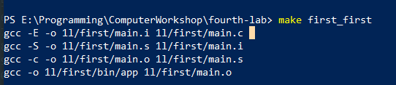

Рисунок 4.1 — Демонстрация работы программы для цели first_first

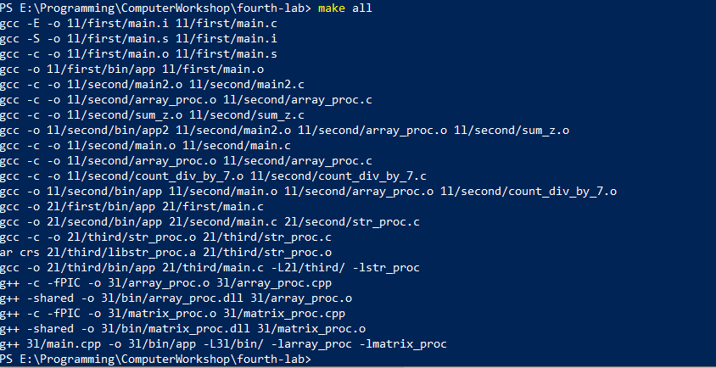

Рисунок 4.2 — Демонстрация работы программы для цели all